

20-02-19

Victoria Zakrijeva

13055445

De Haagse Hogeschool Opleiding Huidtherapie

|  |
| --- |
| *Het aantal woorden van het rapport, zonder tabellen: 4,260* |

Meer dan alleen littekens

Afstudeerrapport /HDT-BV410-15

Inhoudsopgave

Voorwoord 4

Samenvatting: 5

Engelse samenvatting 6

1. INLEIDING 8

1.1Aanleiding 8

1.2 Doelstelling en maatschappelijke relevantie 9

1.3 onderzoeksvraag 9

1.4 deelvragen 9

1.5 begripsafbakening: 10

2. onderzoeksmethode 10

2.1 praktijkonderzoek/ onderzoeksopzet 10

2.2 Dataverzameling 11

3. data-analyse 13

4. Resultaten 15

5. Conclusie: 16

6. Discussie: 16

7. Aanbevelingen en relevantie 17

8. literatuurlijst: 18

9. Bijlagen 21

Bijlage 1. De skindex 29/POSAS en uitgewerkte domeinen 21

Bijlage 2. Inleiding over het onderzoek, Overzicht achtergrondvragen(Resultaten) 24

Bijlage 3. Verzoek om de vragenlijst in te vullen 28

Bijlage 4. Resultaten onderzoek 29

Tabel 2 :POSAS score 29

Tabel 3: Skindex-29 score 30

Tabel 4: Resultaten gemiddelden per POSAS-groep van de Skindex29 domeinen 33

Tabel 5: Resultaten tabel spreiding domeinen 33

Tabel 6 :Categorisatie van de Skindex-29 scores d.m.v. de mixture analyses 33

Bijlage 5. Normale verderling 34

Tabel 7: Test of Normality 34

Bijlage 6. t-test resultaten 35

Tabel 8: Independent Samples Test 35

Tabel 9: Gemiddelde scores op KvL, uitgesplitst naar ervaren last van acnelittekens in het gelaat 35

Tabel 10: T-test voor onafhankelijke variabelen verschil in KvL 35

**Hogeschoolgegevens**

De Haagse Hogeschool

Opleiding Huidtherapie

Johanna Westerdijkplein 75 2521 EN Den Haag

Tel. 070 445 8300

**Docent begeleider vanuit opleiding**

Mevr. N. van Lobenstein[N.vanLobenstein@hhs.nl](mailto:N.vanLobenstein@hhs.nl)

**Externe opdrachtgever**

Naam organisatie: Clinic63   
Naam Stagebegeleider: Sahar Waise  
Telefoonnummer: +31(0)880157100 Email adres: Sahar@clinic63.nl Vooropleiding opdrachtgever: Huidtherapie(HHS)

**Student**

Victoria Zakrijeva Studentennummer: 13055445 Klas: HDT-4C

**Inleverdatum afstudeerrapport**

Woensdag 20 februari 2019

# Voorwoord

Voor u ligt het afstudeerrapport voor de opleiding Huidtherapie aan De Haagse Hogeschool. De aanleiding voor dit onderzoek was een gesprek met huidtherapeut Sahar Waise, werkzaam bij Clinic 63. Ik ben met haar in contact gekomen gedurende mijn afstudeerstage. Door mevrouw Waise ben ik op de hoogte gebracht over hoe belangrijk het is om bij te dragen aan de verbetering van de kwaliteit van leven (KvL) van de patiënten. Zodoende ben ik ook op dit onderwerp gekomen. Deze opdracht ligt namelijk ook dicht bij mijn persoonlijke interesse. Ik ben van mening dat bijdragen aan het verbeteren van de KvL van een patiënt een mooi en belangrijk streven van de huidtherapeut is. De onderzoeksresultaten van dit rapport zullen mij straks ook helpen in mijn werk als huidtherapeut. Door vast te stellen in welke mate een huidaandoening invloed kan hebben op psychosociale gesteldheid van een patiënt, kan je als huidtherapeut de patiënt beter begrijpen en je communicatie en behandeling op aanpassen.

Het schrijven van deze scriptie was een grote uitdaging. Met name de combinatie van een onverwachte complexe zwangerschap en verhuizing naar Oostenrijk voor werk. Mijn omgeving heeft mij in het afgelopen jaar enorm gesteund en gemotiveerd. Met name mijn vriend Shane, mijn schoonouder en mijn moeder.

Graag wil ik bij deze de begeleidende docentbegeleider mevrouw Lobenstein bedanken voor haar goede en enthousiaste begeleiding en haar opbouwende feedback.

Victoria Zakrijeva Februari 2019

# Samenvatting:

Aanleiding

In opdracht van huidtherapeut Sahar Waise werd onderzocht of er een verschil is tussen de mate waarin patiënten last ervaren van acnélittekens in het gelaat en hun kwaliteit van leven (KvL), met als doel om de KvL van de patiënten te verbeteren. Dergelijk onderzoek kan voor erkenning zorgen van deze doelgroep. Vanuit de medische zorgsector kan dan doelgericht gecommuniceerd worden over de behandelmogelijkheden van acnélittekens en de verbetering van de KvL die daarmee bereikt kan worden.

Methode

Er werd gebruik gemaakt van field research, middels een online enquête die werd verspreid onder volwassenen met acnélittekens binnen Nederland. In dit onderzoek zijn er twee variabelen tegen elkaar afgezet: de score van de Patient and Observer Scar Assessment Scale (POSAS), waarin de patiënt de ervaring van de ernst van zijn acnelittekens aangeeft, en de score van de Skindex-29, waarin respondenten de beleving van hun KvL aangeven. De enquête werd digitaal afgenomen. Er waren nu twee groepen respondenten, een met een score van weinig tot matig last op de POSAS schaal en een groep met matig tot hoge last. Met behulp van SPSS-analyses werd bepaald of de gemiddelde domeinscores van respondenten met een weinig tot lage score op de POSAS significant verschillen van de gemiddelde domeinscores van respondenten met een matig tot hoge score op POSAS. Dit werd gedaan met een T-test.

Resultaten

Uit het onderzoek blijkt dat de gemiddelde scores op alle KvL domeinen (symptomen, emotioneel en functioneren) van de Skindex29 van de respondenten met een matig tot hoge score op de POSAS-schaal significant verschillen van de gemiddelde scores van respondenten met een weinig tot lage score op de POSAS-schaal (p = 0.00). Opvallens is dat het verschil tussen de twee groepen sterker is op de emotionele schaal van de Skindex29.

Conclusie

De onderzoeksvraag: ” Is er een verschil in kwaliteit van leven, gemeten met de Skindex29, tussen volwassenen die aangeven weinig tot matig last te ervaren van acne littekens in het gelaat en volwassenen die aangeven matig tot hoge last te ervaren van acne littekens in het gelaat” is bevestigend beantwoord. Uit de resultaten kan geconcludeerd worden dat er een significant verschil is vastgesteld tussen de kwaliteit van leven van respondenten met weinig tot matige ervaren last van littekens in het gelaat ten gevolge van acné en de kwaliteit van leven van respondenten met matig tot hoge ervaren last van littekens in het gelaat ten gevolge van acné.

Aanbevelingen

Gezien het maatschappelijk belang van het onderzoek en de relevantie voor een bijdrage aan de positionering van de huidtherapeut ten opzichte van de patiënten, zorgverzekeraars en andere die in aanraking komen met deze patiënten, wordt aanbevolen het onderzoek op grotere schaal te herhalen. Voor de realisatie kan samenwerking gezocht worden met verschillende zorgdisciplines die in aanraking komen met deze patiënten doelgroep. Duidelijk is wel dat huidtherapeuten zich met de resultaten van dit onderzoek gesterkt kunnen voelen in de overtuiging dat hun behandelingen patiënten gelukkiger maakt.

# Engelse samenvatting

**Summary**

Introduction

At requested of skin therapist Sahar Waise a research has been conducted to investigate if the quality of life would differ between respondents that rated their facial acne scars mild to moderate and those that rated their facial acne scars moderate to severe. The goal of this research is to contribute to improvement of quality of life of the patients with facial acne scars by acknowledging the problem of this specific target group. Consequently medical care professionals can address the specific treatments for acne scars in the face and the improvement in quality of life that can result from it.

Method

For this research a field study has been performed. This was done by inviting Dutch adults with acne scars in their faces to participate in an online survey. In this research two variables were used: Patient and Observer Scar Assessment Scale (POSAS) to determine how badly patients suffer from their acne scars and how severe their perceive the scars are. The other variable is the experienced quality of life, measure with the Skindex-29 scale, where patients assess their quality of their life. The Skindex-29 scale splits the quality of life of respondents in three sections: symptoms, emotions and functioning. The scores on the POSAS scale were divided in two groups: low to moderate and moderate to high. The results were put to statistical tests to examine their validity and relevance. A T-test has been performed to analyse if the score on the quality of life scales would differ significantly between the low to moderate score on the POSAS group, and the moderate to high score on the POSAS-group.

Results

The results of this research show that two groups of respondents, those with low to moderate scores on the POSAS-scale and those with moderate to high scores om the POSAS-scale, differ significantly (p=0.000) in their overall scores of quality of life and on all sub scales of the quality of life on the Skindex29 questionnaire.

Furthermore, the results show that respondents that perceive their facial acne scars as mild to moderate have a higher quality of life measured with the symptoms and functioning scale of the Skindex29 then respondents that perceive their facial acne scars as moderate to severe. Although the difference between the two groups is stronger on the emotional scale of Skindex29.

Conclusion

The research question “Is there a difference in quality of life, measured with Skindex-29, between adults that rate their acne scars in the face mild to moderate and adults that rate their acne scars in the face as moderate to severe?” Can be answered affirmatively.   
From the results of this research can be concluded that there is a significant difference in quality of life between people with mild to moderate acne scars on their face on one hand and people with moderate to severe acne scars in their face on the other hand. People with mild to moderate acne scars in their face experience a higher quality of life then people with moderate to severe acne scars in their faces.

Recommendations

Because of the social relevance of this research and its contribution to positioning the skin therapist towards the patient, health insurances and others that will come across this target group of patients, it is recommended to repeat this research on a bigger scale. When repeating the research patients that already undergo an acne (scar reducing) treatment, could be asked to fill in a questionnaire at the clinic when the medical practitioner is still there to answer questions that arise when filling out the questionnaire. Off course great awareness should be payed to not influence the research results. Also future research can focus on transmitting quantitative details from POSAS and Skindex-29 to qualitative responses if the respondents to increase the validity of the research.   
Current method is based on one psychometric study. An new psychological research could be in favor of the whole dermatological research field. To realize this multi-disciplinary care institutes that work with this specific target group can work together. From the results of this research it’s clear that skin therapist can reassure their conviction that their treatments are improving the quality of their patients life.

# 1. INLEIDING

## 1.1Aanleiding

In Nederland heeft 14% van de huisarts spreekuren betrekking op een huidaandoening. Voorbeelden van veel voorkomende huidaandoeningen waarmee patiënten op het spreekuur van hun huisarts komen zijn atopisch eczeem, acné en psoriasis (Smitt, Everdingen, Starink, Van der Horst, 2014).Binnen de leeftijdscategorie van 16 tot 20 jaar heeft acné vulgaris een prevalentie van 85% en is daarmee de meest bekende inflammatoire huidziekte binnen de dermatologische praktijk. Met een geschatte prevalentie van 9,4% behoort acné tot de meest voorkomende ziektes wereldwijd (Bhate &Williams, 2013). Uit verschillende onderzoeken is gebleken dat acné problematiek gepaard kan gaan met verlies van kwaliteit van leven (KvL) (Fabbrocini, Annunziata, D’Aro, De Vita, Lodi, Maurielleet al.,2010; Taylor, Gonzalez & Porter, 2011; Barratt, Hamilton, Car, Lyons, Layton & Majeed,2010). Hoe een persoon zich manifesteert in de samenleving en hier actief aan deelneemt heeft te maken met een scala van aspecten, waaronder het zelfbeeld en de KvL (Robeyns & Van der Veen, 2018). In de maatschappij speelt uiterlijk een grote rol. Of iemand er wel of niet goed uitziet heeft gevolgen voor zijn of haar dagelijks leven (Amsterdam University Press, 2009). Als gevolg van acné kunnen er littekens ontstaan welke ook invloed kunnen hebben op de psychosociale gesteldheid van de patiënt (Fabbrocini et al.,2010; Nederlandse Vereniging van Huidtherapeuten [NVH]).

Patiënten met littekens veroorzaakt door acné beleven in hoge mate fysieke en psychosociale problemen (Dikel, Nazan& Cengiz, 2016). Sociale terugtrekking wordt het meest genoemd in onderzoeken naar de sociale gevolgen van acné littekens (De Booij & Van der Veen, 2008). Wanneer iemand zich opgelaten voelt over zijn uiterlijk en zijn of haar zelfvertrouwen tot het nulpunt is gedaald, is het voor diegene moeilijk onder de mensen te zijn. Hij of zij vindt het dan vaak prettiger om alleen te zijn. Dit zorgt uiteindelijk voor isolatie, werkeloosheid en hogere zorgkosten (De Groot, 2006). Ook blijkt uit het reeds uitgevoerde onderzoek van het Huidfonds naar vermindering van KvL bij patiënten met huidproblemen dat maar liefst 94% van de huidtherapeuten wekelijks patiënten met huidproblemen behandelt die aangeven een verminderen KvL te ervaren. Bij 20% van deze patiënten gaat het om acné en bij 13% van de patiënten om littekens in het algemeen (Huidfonds, 2016).

Bovengenoemde onderzoeken laten zien dat acné en de gevolgen ervan een veelomvattend probleem is (Fabbrocini, Annunziata, D’Aro, De Vita, Lodi, Maurielleet al.,2010; Taylor, Gonzalez & Porter, 2011; Barratt, Hamilton, Car, Lyons, Layton & Majeed,2010). Er is al onderzoek gedaan naar onderwerpen als acné in de relatie tot KvL en littekens in de relatie tot KvL (Fabbrocini, Annunziata, D’Aro, De Vita, Lodi, Maurielleet al.,2010; Dikel, Nazan& Cengiz, 2016). Tot op heden is er echter nog geen onderzoek gedaan in hoeverre de ernst van acné littekens invloed heeft op de KvL van de patiënten. Wel is binnen de opleiding huidtherapie onderzoek gedaan naar welke KvL meetinstrumenten het beste gebruikt kunnen worden om de psychosociale gevolgen van acne vulgaris te meten. Hieruit is gebleken dat de skindex29 het meest betrouwbare en geschikte meetinstrument is (Middendorp,2013). Om bij te kunnen dragen aan de KvL van patiënten met acnélittekens is het van belang om de relatie tussen de ernst van acnélittekens en de KvL van deze patiënten in kaart te brengen. Het verbeteren van de KvL van patiënten met acnélittekens kan bijdragen aan een verbeterde participatie in de samenleving (Mackenbach, 2018). Dit omdat patiënten door een verbeterde KvL weer hoop en moed krijgen wat hen een sleutel in handen geeft voor hun eigen herstel (Lucassen, Wolf, Albersjeroen, Jansen, & Jonker, 2018).

## 1.2 Doelstelling en maatschappelijke relevantie

**Het onderzoeksdoel**

Het doel van dit onderzoek is om na te gaan of de KvL verschilt tussen respondenten die weinig tot matig last ervaren van acnelittekens in het gelaat ten opzichte van respondenten die matig tot hoge last ervaren van acnelittekens in het gelaat.

**Praktijkdoel**

De opdrachtgever Sahar Waise werkzaam bij Clinic 63 heeft als doel de KvL van de patiënten te verbeteren. In de praktijk kan het inzicht verwerven in de relatie tussen de ernst van acnelittekens en de skindex-29, een bijdrage leveren aan de KvL van de patiënten. Het is immers ook de taak van de huidtherapeut om bij te dragen aan een verbetering van de KvL van de patiënt (Nederlandse Vereniging van Huidtherapeuten,2011). Deze uitkomsten kunnen tevens het belang van behandeling aantonen en de legitimering van het beroep Huidtherapeut naar zorgverzekeraars verbeteren. De status van het beroep kan hierdoor positief beïnvloed worden.

## 1.3 onderzoeksvraag

Is er een verschil in kwaliteit van leven, gemeten met de Skindex29, tussen volwassenen die aangeven weinig tot matig last te ervaren van acne littekens in het gelaat en volwassenen die aangeven matig tot hoge last te ervaren van acne littekens in het gelaat?

## 1.4 deelvragen

**Deelvraag 1:** Is er een verschil in score op het domein ‘symptomen’ van de Skindex29 tussen volwassenen die aangeven weinig tot matig last te ervaren van acne littekens in het gelaat ten opzichte van volwassenen die aangeven matige tot hoge last te ervaren van acne littekens in het gelaat?

**Deelvraag 2:** is er een verschil in score op het domein ‘emotie’ van de Skindex29 tussen volwassenen die aangeven weinig tot matig last te ervaren van acne littekens in het gelaat ten opzichte van volwassenen die aangeven matige tot hoge last te ervaren van acne littekens in het gelaat?

**Deelvraag 3:** Is er een verschil in score op het domein ‘functioneren’ van de Skindex29 tussen volwassenen die aangeven weinig tot matig last te ervaren van acne littekens in het gelaat ten opzichte van volwassenen die aangeven matige tot hoge last te ervaren van acne littekens in het gelaat?

## 1.5 begripsafbakening:

**Kwaliteit van leven** In dit onderzoeksrapport zal alleen worden ingegaan op fysieke, emotionele en sociale aspecten van kwaliteit van leven volgens de Skindex-29 (Legierse, Korte, & Prinsen, 2008).

**Acnelittekens** In dit onderzoeksrapport worden alleacnelittekens betrokken: atrofische littekens, hypertrofische littekens en keloïdale littekens.

**Ervaren ernst van litteken** In dit onderzoek wordt d.m.v. de Patient and Observer Scar Assessment Scale de subjectieve ernst van littekens onderzocht. Dit houdt in dat er wordt gericht op hoe ernstig de respondenten zelf hun littekens ervaren.

**Volwassenen** De populatie voor dit onderzoek omvat volwassenen binnen Nederland. Om mee te kunnen doen aan het onderzoek dienen de respondenten acnelittekens te hebben in het gelaat en de Nederlandse taal te beheersen.

# 2. onderzoeksmethode

## 2.1 praktijkonderzoek/ onderzoeksopzet

In dit hoofdstuk wordt een beschrijving gegeven van hoe het onderzoek is uitgevoerd. Tevens worden de wijze van dataverzameling en data-analyse behandeld.

**Methode van data verzameling**

Het praktijkonderzoek vond plaats door gebruikmaking van de Skindex 29 vragenlijst en de POSAS in een online enquête. De respondenten werden zowel via behandelcentra die litteken therapie aanbieden als via de social media benaderd. Dit om ervoor te zorgen dat mensen die nog niet onder behandeling zijn voor acnélittekens ook vertegenwoordigd zijn in de steekproef. Hierdoor is het mogelijk veel respondenten te benaderen en wordt gestreefd naar een generaliseerbare steekproef (Smaling, 2016). Er is gekozen voor kwantitatief onderzoek met gestructureerde vragen omdat zo de antwoorden te vertalen zijn naar een getal. Dat maakt een directe vergelijking mogelijk. Ook kan met behulp van statistiek getoetst worden of de gevonden verschillen significant zijn. Er is gekozen om de vragenlijsten online aan te bieden omdat de respondenten de vragenlijsten op een zelfgekozen tijdstip in eigen tempo kunnen invullen. Dit voorkomt bias door de vragensteller en verkleint de kans op sociaal wenselijke antwoorden (Wouters & Aarts, 2016). Tevens is het een gemakkelijke manier om mee te werken aan een onderzoek en is het voor behandelcentra haalbaar om de vragenlijsten te verspreiden onder patiënten. Om de betrouwbaarheid en validiteit van het onderzoek te verhogen is er vooraf een pilot uitgevoerd onder vier volwassenen met acnelittekens in het gelaat (Verhoeven, 2011).

**Onderzoeksgroep** De populatie voor het praktijkonderzoek omvat volwassenen binnen Nederland. Om mee te kunnen doen aan het onderzoek dienden de respondenten acnélittekens in het gelaat te hebben. Alle acnélittekens vallen hieronder (atrofische littekens, hypertrofische littekens en keloïdale littekens). Tevens dienden de respondenten de Nederlandse taal te beheersen, dit in verband met de Nederlandstalige vragenlijst.

Exclusiecriteria: Respondenten onder 18 jaar en respondenten met actieve acné. In dit onderzoek werden alleen de patiënten geïncludeerd waarbij de huid in het gezicht minimaal drie maanden geen ontstekingen (papels/pustels/nodules/cystes) meer vertoonde.

Bovengenoemde inclusie en exclusiecriteria werden opgenomen in de inleiding stuk van de vragenlijst.

## 2.2 Dataverzameling

**De meetinstrumenten**

De KvL en de mate van last van acnélittekens van respondenten moest gemeten worden om te bepalen of er een verschil is tussen de ernst van littekens van patiënten en hun KvL. De gehanteerde meetmethode is subjectief, patiënten werden gevraagd naar hun beleving van hun kwaliteit van leven en hun beleving van de mate waarin zij last hebben van hun acnélittekens. Er werd dus niet met externe, objectiveerbare, instrumenten gemeten.

In dit onderzoek werden daarvoor de twee volgende gevalideerde meetinstrumenten gebruikt:

**Ervaren ernst van litteken(POSAS)** Voor het meten van de ervaren ernst van de acné littekens in het gelaat werd in dit onderzoek de Patient and Observer Scar Assessment Scale (POSAS) gebruikt. Uit reeds uitgevoerd literatuuronderzoek over littekenevaluatiemethoden is naar voren gekomen dat de POSAS vooralsnog de meest geschikte subjectieve littekenscorelijst is (Verhaegen et al., 2010). Liu et al. (2016) concluderen in recent onderzoek dat de POSAS, met een betrouwbaarheidsinterval van 95% , een betrouwbaar en valide littekenevaluatiemethode is. De POSAS is bedoeld voor de beoordeling van alle littekentypes en bestaat uit twee vragenlijsten: een patiënten vragenlijst en een lijst voor de observator (therapeut/specialist). In dit onderzoek werd alleen gebruikgemaakt van de POSAS-patiënt scale, omdat er zowel respondenten in de klinische setting als ook daarbuiten werden benaderd. Bij deze methode gaf de patiënt een oordeel over onder andere de roodheid, jeuk, zwelling, bobbeligheid en pijn van acnelittekens in het gelaat. De POSAS is opgebouwd uit drie onderdelen met in totaal zes items en een overallscore.

* Onderdeel 1 bestaat uit twee items (pijn/jeuk)
* Onderdeel 2 bestaat uit 4 items (kleur/plooibaarheid/dikte/relief)
* Onderdeel 3 is een overall score, 1 item (dit onderdeel valt buiten de scoring)

Op iedere parameter werd gescoord van 1 tot en met 10, waarbij 1 een normale huid is en 10 de ergste staat van het litteken. De kwantificering van het litteken vond plaats met één totale notering op de patiënten waarnemersschaal tussen de 6 en 60 (Posas, The Patient and Observer Scar Assessment Scale., z.d.). Meetniveau is ordinaal (Draaijers, et al., 2003). De overall score valt buiten de scoring en werd niet opgenomen in de berekening (Posas, The Patient and Observer Scar Assessment Scale., z.d.).

**Kwaliteit van leven(Skindex-29)**

In dit onderzoeksrapport werd alleen ingegaan op fysieke, emotionele en sociale aspecten van kwaliteit van leven. Voor het meten van de KvL van de respondenten werd in dit onderzoek de skindex-29 vragenlijst toegepast. Dit is een dermatologie specifieke KvL vragenlijst en bestaat uit 29 vragen. Deze van oorsprong Amerikaanse vragenlijst is uit wetenschappelijk onderzoek naar voren gekomen als betrouwbare en valide vragenlijst en daarom vertaald naar het Nederlands (Huidfonds,2018;Abeni, Picardi, Pasquini, Melchi, & Chren, 2002). Tevens blijkt uit onderzoek binnen de opleiding huidtherapie naar welke KvL meetinstrumenten het beste gebruikt kunnen worden om de psychosociale gevolgen van acné vulgaris te meten dat de Skindex29 de beste vragenlijst is. (Middendorp, 2013). De KvL wordt in de Skindex29 vragenlijst verdeeld in drie domeinen: Symptomen, Emotioneel en Functioneren. De drie uitgewerkte domeinen treft u aan in de bijlage 1.

De vragen van de Skindex-29 zijn voorzien van 5 vaste antwoordcategorieën, die aangeven hoe vaak het onderwerp van de vraag in de afgelopen week van toepassing was: 1) nooit, 2) zelden, 3) soms, 4) vaak of 5) altijd. Per vraag werden de volgende scores toegekend aan de antwoorden: nooit = 0, zelden = 25, soms = 50, vaak = 75 en altijd = 100 (Huidfonds, 2018).

**De enquête**

De twee vragenlijsten (Skindex-29/POSAS) werden samengevoegd tot 1 document. De vragenlijst begon met een kort inleidend stukje over het onderzoek en paar achtergrondvragen (Bijlage 2). In totaal bestond de enquête uit 35 vragen. De uitnodiging om de vragenlijst in te vullen treft u aan in de Bijlage 3. De vragenlijsten werden digitaal aangeboden via Google Form en op meerdere manieren verspreid, namelijk via social media en huidtherapeuten die litteken therapie aanbieden. De respondenten werd gevraagd deel te nemen aan dit onderzoek om zodoende bij te dragen aan inzicht of acnélittekens de KvL kunnen beïnvloeden. Naast digitaal werden de vragenlijsten ook uitgeprint en bij de klinieken uitgedeeld. De geïnteresseerden kregen via de mail toegang tot de enquête, die ze vervolgens zelf digitaal konden invullen.

De opdrachtgever Sahar Waise en de volgende behandelcentra hebben de vragenlijsten verspreid in hun praktijk:

* Beauté Naturelle
* Beauty and beyond clinic

De vragenlijst werd verspreid via de volgende social mediakanalen: Facebookpagina’s & Instagram accounts:

* Medestudenten huidtherapie
* Behandelcentra die meededen aan dit onderzoek (Beauté Naturelle, Beauty and beyond clinic)
* Persoonlijke account van Facebook en Instagram
* De enquête werd meerde malen gedeeld op verschillende facebook privéaccounts

De gegevensverzameling van het prakrijkonderzoek werd uitgevoerd in de periode november-december 2018 . De vragenlijsten werden door de respondenten in Google formulieren beantwoord. Dat had tot voordeel dat er direct een spreadsheet met de resultaten beschikbaar was. Na het invullen van de enquête werd door Google Forms automatisch gecontroleerd of alle verplichte vragen waren beantwoord. Voor niet-beantwoorde vragen werden de respondenten gevraagd om dit alsnog te doen. Wanneer alle verplichte vragen beantwoord waren, kon de enquête pas verstuurd worden (Google, 2019). Vervolgens werd de data-analyse uitgevoerd.

# 3. data-analyse

Google formulieren leverde een spreadsheet met gegevens op. Op basis van de verkregen gegevens werd de spreadsheet in twee gesplitst, namelijk naar de POSAS en Skindex-29.

Voor POSAS werden de scores van de vragen bij elkaar opgeteld om tot een eindscore per respondent te komen. Vervolgens werden de respondenten in twee groepen verdeeld naar de POSAS-score met als kantelpunt 27. Het kantelpunt wordt gelegd op het midden van de POSAS schaal: hoogst mogelijke score min laagst mogelijke score gedeeld door twee: (60-6)/2. Er waren nu twee groepen respondenten, een met een score van weinig tot matig last op de POSAS schaal (6-26) en een groep met matig tot hoge last (27-60) (Posas, The Patient and Observer Scar Assessment Scale., z.d.). Omdat er bij bewerking vanuit is gegaan dat de POSAS een continue schaal is, is er gekozen voor het midden van de schaal en niet voor de mediaan van het aantal respondenten (Verhoeven, 2011).

Door de antwoorden van de respondenten te bundelen naar de domeinen in de Skidex-29 konden domeinscores vastgesteld worden. De scores uit Skindex-29 werden omgezet naar getallen: nooit=1 soms=2 enz. De scores werden per respondent gebundeld naar de domeinen, zo kreeg iedere respondent een score per domein van 1 tot 5. Per domein werden de scores van betreffende vragen opgeteld en gedeeld door het aantal vragen in dat domein. Dat geeft een gemiddelde score per respondent per domein. Per groep van de POSAS-meting werden de domeinscores van de Skindex29 gemiddeld. Dit geeft indexen per domein van KvL voor de groep met weinig tot matige last en de groep matige tot hoge last. Deze bewerkingen werden gedaan met Excel (zie Bijlage 4, Tabel4 ).

De stichting Aquamarijn heeft een methode ontwikkeld om de scores te evalueren. Om die methode te kunnen toepassen worden de waarden van de Skindex29 van 1-5 (hier gehanteerd) omgerekend naar waarden van 0-100, gehanteerd door de stichting Aquamarijn. Dit werd gedaan volgens de formule (waarde 1-5 min 1) maal 25. Er gaat hierbij geen informatie verloren omdat de waarde in de 1-5 schaal tot ver achter de komma berekend is. Deze waarden werden vervolgens geïnterpreteerd volgens de methode van de Stichting Aquamarijn. Hoe hoger de score, hoe slechter de KvL. De methode van de stichting Aqquamarijn is gebaseerd op psychometrisch onderzoek onder meer dan 450 patiënten (Nijsten, Sampogna & Abeni, 2009).

Met behulp van SPSS-analyses werd bepaald of de gemiddelde domeinscores van respondenten met een weinig tot lage score op de POSAS significant verschillen van de gemiddelde domeinscores van respondenten met een matig tot hoge score op POSAS.Dit werd gedaan met een T test. Een voorwaarde voor een valide T test is dat de scores normaal verdeeld zijn. Dit werd bepaald met de Shapiro-Wilk test voor normality. Voor deze test werd gekozen omdat het aantal respondenten klein is. De Shapiro Wilk test gaat bij de nulhypothese uit van een normale verdeling, de alternatieve hypothese duidt op een niet normale verdeling. Indien de uitkomst significant is (p < 0.05), wordt de nulhypothese weerlegt en is er sprake van een niet normale verdeling. Wanneer de uitkomst niet significant is (p > 0.05) mag de nulhypothese worden aangehouden en is de data normaal verdeeld (Ghasemi1 & Zahediasl, 2012). Daarnaast werd gekeken naar de gelijkheid van variantie tussen de twee groepen middels Levene’s test en bepaald naar welke rij uit de T test er gekeken werd. Als Levene’s test significant is (p < 0.05) werd aangenomen dat er geen gelijkheid in varianties is. Wanneer de test niet significant is (p > 0.05) werd aangenomen dat er gelijkheid in variantie is (Kreulen, 2019).

De POSAS schaal en de Skindex-29 zijn beide Likert schalen, dat wil zeggen dat de waarden op een continue schaal in stukjes worden verdeeld, bijvoorbeeld voor de Skindex29: 1) nooit 2) zelden 3) soms 4) vaak 5) altijd. Als deze stukjes op de schaal allemaal even groot zijn mag een T-test voor onafhankelijke variabelen gedaan worden (Willett, z.d.). Dit werd voor POSAS en Skindex29 gepostuleerd. Er werd een T-tests gedaan om te bepalen of er een significant verschil is in gemiddelde KvL tussen het weinig tot matig POSAS gebied en het matig tot hoge POSAS gebied.

Bij de T-test is de waarde in kolom sig (2-tailed) bepalend. Dit getal geeft aan hoe groot de kans is dat de verdeling van betreffend domein bij een lage POSAS-score hetzelfde is als bij een hoge POSAS-score. Als deze waarde kleiner is dan 5% dan is er een significant verschil. Als er een significant verschil (p < 0.05) in gemiddelde KvL is tussen de twee groepen, wordt de hoofdvraag positief beantwoord. Er is dan sprake van een statistisch significant verschil in gemiddelde KvL tussen respondenten die weinig tot matig last ervaren van acnelittekens ten opzichte van respondenten die matig tot hoge last ervaren van acnelittekens in het gelaat.

De volgende tools werden gebruikt in dit onderzoek:

Afname enquête: Google Formulieren 

Berekening waarden en gemiddelden en grafieken: Excel 

Statistische verwerking: SPSS 

# 4. Resultaten

De vraag waarop dit onderzoek antwoord probeert te geven is:

“Is er een verschil in kwaliteit van leven, gemeten met de Skindex29, tussen volwassenen die aangeven weinig tot matig last te ervaren van acné littekens in het gelaat en volwassenen die aangeven matig tot hoge last te ervaren van acné littekens in het gelaat?” Dit is uitgesplitst naar de Skindex29 domeinen symptomen, emotie en functioneren.

In totaal hebben 46 respondenten de vragenlijsten ingevuld. Twee respondenten hebben niet alle verplichte vragen beantwoord en zijn daarom niet opgenomen in de analyse. In totaal zijn er 44 enquêtes volledig ingevuld.

In Tabel 1 wordt de Skindex-29 score gegeven op een schaal van 0 tot 100, hoe hoger de score hoe slechter de kwaliteit van leven. In de onderste rijden worden deze waardes geïnterpreteerd volgens de methode van de Stichting Aquamarijn (Liegierse ea 2008).

Tabel 1. Gemiddelde scores op KvL, uitgesplitst naar ervaren last van acnelittekens in het gelaat

|  |  |  |  |  |
| --- | --- | --- | --- | --- |
|  | Symptomen | Emotie | Functioneren | Overall |
| Weinig tot matig last (N=25) | 36,75 | 46,5 | 28,75 | 36,5 |
| Matige tot hoge last  (N=19) | 54,25 | 72,75 | 53,5 | 60,5 |
|  |  |  |  |  |
| Weinig tot matig last  (N=25) | Ernstig | Matig | Matig | Matig |
| Matige tot hoge  (N=19) | Ernstig | Ernstig | Ernstig | Ernstig |

Tabel 1 geeft de resultaten van het onderzoek. De tabel laat zien dat in alle domeinen, symptomen, emotie en functioneren de ervaren KvL in de lage POSAS range duidelijk verschilt van de ervaren KvL in de hoge POSAS range. Dit geldt ook voor de overall KvL. Opvallens is dat het verschil tussen de twee groepen sterker is op de emotionele schaal van Skindex29.

Om de assumpties van de uit te voeren T-test vast te stellen werd getest of de twee deelschalen in de POSAS metingen normaal verdeeld zijn (zie Bijlage 5). Vervolgens is de onafhankelijke T-test uitgevoerd.

Tabel 2. T-test voor onafhankelijke variabelen verschil in KvL

|  |  |  |  |  |
| --- | --- | --- | --- | --- |
|  | Levene’s test | T | Df | Sig (2-tailed) |
|  | Sig |  |  |  |
| Symptomen | Equal variances assumed | 4,488 | 42 | ,000 |
| Emotie | Equal variances not assumed | 6,430 | 39,424 | ,000 |
| Functioneren | Equal variances assumed | 6,453 | 42 | ,000 |

Tabel 2 laat zien dat de gemiddelde scores op alle KvL domein van de Skindex29 van de respondenten met een matig tot hoge score op de POSAS-schaal significant verschillen van de gemiddelde scores van respondenten met weinig tot matige score op de POSAS-schaal (p < 0.00). De volledige resultaten zijn terug te vinden in Bijlage 6, tabel 8.

# 5. Conclusie:

De resultaten van het onderzoek zijn gebruikt om de onderzoeksvraag “Is er een verschil in kwaliteit van leven, gemeten met de Skindex29, tussen volwassenen die aangeven weinig tot matig last te ervaren van acne littekens in het gelaat en volwassenen die aangeven matig tot hoge last te ervaren van acne littekens in het gelaat?’’ te beantwoorden.

Uit de resultaten kan geconcludeerd worden dat de onderzoeksvraag bevestigend is beantwoord en dat er een significant verschil is vastgesteld tussen de kwaliteit van leven van respondenten met weinig tot matige ervaren last van littekens in het gelaat ten gevolge van acné en de kwaliteit van leven van respondenten met matig tot hoge ervaren last van littekens in het gelaat ten gevolge van acné. Dit verschil is vastgesteld zowel voor de KvL in zijn geheel gezien als voor de KvL gesplitst in de domeinen symptomen, emoties en functioneren.

Respondenten die aangeven weinig tot matig last te ervaren van acne littekens in het gelaat ervaren een hogere kwaliteit van leven dan respondenten die aangeven matig tot hoge last te ervaren van acne littekens in het gelaat.

# 6. Discussie:

De respondenten van de enquête vormen geen aselecte steekproef, een deel van hen zijn/waren patiënt bij een huidtherapeut. Zij beleven dus al dermate last dat zij hulp hebben gezocht, waardoor zij mogelijk hoger scoren in de Skindex-29. Als 9,4% van de bevolking aan acné lijdt dan spreek je in Nederland over 1,5 miljoen mensen. Nu hebben deze niet allemaal littekens in het gelaat, maar een steekproef van 44 mensen is dan in aantal te gering voor een representatieve steekproef. Hierdoor kunnen de resultaten van dit onderzoek niet gegeneraliseerd worden naar de hele populatie. Bias werd in dit onderzoek zoveel mogelijk vermeden, doordat de respondenten op een rustige plek, de vragenlijst invulde. Dit maakt de antwoorden op de vragenlijst meer betrouwbaar (Verhoeven, 2011). De respondenten hebben in de vragenlijst hun subjectieve beleving aangegeven. Het is erg moeilijk een subjectieve beleving te vertalen naar een getal. De resultaten zijn echter wel getalsmatig bewerkt. Daarom kunnen de resultaten slechts als indicatie geïnterpreteerd worden.

In de vragenlijst worden mensen naar hun beleving gevraagd, dit is subjectief. Aangezien de KvL en ervaren ernst moeilijk anders gemeten kan worden, is gebruik gemaakt van gevalideerde vragenlijsten om de betrouwbaarheid en validiteit van het onderzoek te verhogen. Voor de mate van ernst van de littekens zou aanvullend gebruik kunnen worden gemaakt van diagnoses van huidtherapeuten/dermatologen. Dit zou de meting objectiever maken (EUPATI, 2016).

Resumerend: de wijze van onderzoek (de enquête) was zo betrouwbaar als met de voorhanden zijnde meetinstrumenten mogelijk was. Maar: de steekproef van respondenten was aselect en niet bewezen representatief. Er werden geen objectiveerbare waarden gemeten maar subjectieve belevingen. Dit maakt dat de resultaten van de resultaten met grote terughoudendheid moeten worden geformuleerd en gepresenteerd. Dit neemt niet weg dat er een relevant verschil is aangetoond in de beleving van de Kwaliteit van Leven tussen volwassenen die aangeven weinig tot matig last te ervaren van acné littekens in het gelaat en volwassenen die aangeven matig tot hoge last te ervaren van acné littekens in het gelaat. De beroepsgroep huidtherapeuten kan met dit onderzoek het belang van hun werk voor patiënten met acné littekens onderbouwen.

# 7. Aanbevelingen en relevantie

Gezien het maatschappelijk belang van het onderzoek en de relevantie voor een bijdrage aan de positionering van de huidtherapeut ten opzichte van de patiënten, zorgverzekeraars en andere die in aanraking komen met deze patiënten, wordt aanbevolen het onderzoek op grotere schaal te herhalen. Voorwaarde is wel dat de onderzoeksopzet, vooral de verwerking van de antwoorden uit de vragenlijst, geijkt wordt. Herhaling van het onderzoek zou kunnen door patiënten na hun behandeling telkens de vragenlijst te laten invullen op de praktijk. De behandelaar is dan aanwezig en kan eventuele vragen of problemen bij het invullen beantwoorden (met grote terughoudendheid om het onderzoek niet te beïnvloeden). Daarvoor zou een computer geïnstalleerd kunnen worden op een rustige plek waar de vragenlijst ongestoord kan worden ingevuld. Tevens zou onderzoek gedaan kunnen worden naar de vertaling van kwantitatieve gegevens uit de POSAS en Skindex-29 naar kwalitatieve uitspraken over patiënten om de validiteit van onderzoek te verbeteren. De huidige methode is gebaseerd op één psychometrisch onderzoek. Een nieuw, uitgebreid, psychometrisch onderzoek zou ik het belang zijn van het gehele dermatologisch onderzoeksveld.

Bijdragen aan de KvL van deze patiënten, zou voor erkenning kunnen zorgen bij deze doelgroep. Als blijkt dat patiënten met weinig last van hun acnelittekens in het gelaat beter functioneren dan patiënten met veel last is met behandeling ook een maatschappelijk doel gediend. Vanuit de medische zorgsector kan dan doelgericht gecommuniceerd worden over de behandelmogelijkheden van de acnelittekens in het gelaat en de daarmee verbeterde KvL. Met deze bijdrage wordt er gestreefd naar meer participatie van deze doelgroep in de maatschappij. Voor de realisatie kan samenwerking gezocht worden met verschillende zorgdisciplines die in aanraking komen met deze patiënten doelgroep. Duidelijk is wel dat huidtherapeuten zich met de resultaten van dit onderzoek gesterkt kunnen voelen in de overtuiging dat hun behandelingen patiënten gelukkiger maakt.

# 8. literatuurlijst:

Barratt,H., Hamilton, F., Car, J., Lyons, C., Layton, A & Majeed, A. (2009). Outcome measures in acne vulgaris: systermatic review. British Journal of Dermatology, 160, 132-136.

Bhate, K & Williams, H. (2013) Epidemiology of acne vulgaris. Br J Dermatol, 168,474-85.

Chen, Y., & Lyga, J. (2014). Brain-skin connection: Stress, inflammation and skin aging. Inflammation & Allergy - Drug Targets 2014, 13, 177-190.

Choi, M., Kim, E., & Lee, D. (2014). Technical and clinical aspects of cortisol as a biochemical marker of chronic stress. BMB Reports the Journal oxf Biochemistry and Molecular Biology, 48, 209- 216.

Cranenburgh, O.D. van, Legierse, C.M., Prinsen, C.A.C., Korte, J. de. (2009). De meerwaarde van kwaliteit van Leven assessment voor de dermatologische praktijk. Nederlands Tijdschrift voor Dermatologie en Venereologie. Vol. 19, Nummer 8, p. 405.

Coëlho, M.B., Jochems, A.A.F., Joosten, F.W.M.G. (2009). Zakwoordenboek der Geneeskunde. Doetinchem: Valerie de Bie.

Dikel,U., Nazan, E & Cengiz, F. (2016). Evaluation of social anxiety, self-esteem, life quality in adolescents with acne vulgaris. International Journal of Adolescent medicine and Health,10,35.

Duncan, J., Bond, J., Mason, T., Ludlow, A., Cridland, P., O'Kane, S., et al. (2006). Visual analogue scale scoring and ranking: a suitable and sensitive method for assessing scar quality? Plastic and reconstructive surgery, 118, 909-916.

Draaijers, L., Tempelman, F., Botman, Y., Tuinebreijer, W., Middelkoop, E., Kreis, R., et al. (2003). The patient and observer scar assessment. Reconstructive and Hand Surgery, 113, 1960-1965.

De Booij, S., & Van der Veen, R. (2008). De invloed van afwijkingen in het gelaat op lichaamsbeeld (192892). Geraadpleegd van 45692/45692.pdfhttp://arno.uvt.nl/show.cgi?fid=112958

Dreno, B., Khammaria, A., Obraina, N., Norayb, C., Mérial-Kienyc, C., Méryc, S., et al. (2007). ECCA Grading Scale: An Original Validated Acne Scar Grading Scale for Clinical Practice in Dermatology. Dermatology, 214, 46-51.

De Groot, A. (2006). Acne, een aanhoudend probleem voor de adolescent. Geraadpleegd op 10 oktober 2018, van <https://link.springer.com/article/10.1007/BF03059951>

EUPATI. (2016). Het meten van aan gezondheid gerelateerde kwaliteit van leven (GKvL, of ‘HRQoL’). Geraadpleegd op 8 februari 2019, van https://www.eupati.eu/nl/geen-onderdeel-van-een-categorie/het-meten-van-aan-gezondheid-gerelateerde-kwaliteit-van-leven-gkvl-of-hrqol/

Fabbrocini, G., Annunziata, M.C., D’Arco, V., De Vita, V., Lodi, G & Mauriello, M.C., et al. (2010). Acne scars: Pathogenesis, Classification and Treatment. Dermatology Research and Practice, 2010, 1-13.

Fried, R., G., & Weshsler A., (2006) Psychological problems in the acne patient, Dermatologic Therapy, 19, 237-240

Ghasemi1, A., & Zahediasl, S. (2012). Normality Tests for Statistical Analysis: A Guide for Non-Statisticians. Geraadpleegd op 8 februari 2019, van https://www.ncbi.nlm.nih.gov/pmc/articles/PMC3693611/

Google. (2019). Google Formulieren: maak en analyseer enquêtes, helemaal gratis.. Geraadpleegd op 4 februari 2019, van https://www.google.nl/intl/nl/forms/about/

Gollnick, H., & Zouboulis, C. (2014). Not all acne Is Acne vulgaris. Deutsches Ärzteblatt International, 111, 301-312.

Gollnick, H., Cunliffe , W., Berson , D., Dreno, B., Finlay, A., Leyden, J., et al. (2003). Management of acne: A report from a global alliance to improve outcomes in acne. Journal of the American Academy of Dermatology, 49, S1–S37.

Huidfonds. (2016, 7 juli). 94% van huidtherapeuten ziet patiënten met verminderde kwaliteit van leven. Geraadpleegd op 24 juni 2018, van <https://huidfonds.nl/94-van-huidtherapeuten-ziet-patienten-met-verminderde-kwaliteit-van-leven/>

Higginson I, Carr A. Using quality of life measures in the clinical setting. Br Med J. 2001; 322:1297–300.

Huidfonds. (2018). Zorgverbetering. Geraadpleegd op 29 april 2018, van <https://huidfonds.nl/dit-doen-wij/zorgverbetering/>

Kreulen, K. (2019). Independent Samples T Test. Geraadpleegd op 8 februari 2019, van https://spsshandboek.nl/independent-samples-t-test/

Koç., Erol, F., Selçuk, G., Serbay, Y., Yildiray,Ç & Ercan.(2015). Efficacy of minimal ablative fractional Er: YAG laser in the treatment of acne scars: A retrospective study. Turkderm Istanbul 49,142-146.

Krijger, W.J.G., & Bergman, W., (2008) Acne Vulgaris. Nederlands tijdschrift voor Geneeskundige Studies, 11, 16-18

Lauren,K.,O’Neill., J & Feldmam, S.(2011). Acne in Adolescents: Quality of life, self-esteem, mood, and psychological disorders. Dermatology Online Journal,17,1.

Law, M., Chuh, A., Molinari, N., (2008) Acne Prevalence and Beyond: acne disability and its predictive factors amond Chinese late adolescents in Hong Kong. Clinical and Experimental Dermatology, 35, 16-21

Lucassen, P., Wolf, M., Albersjeroen, E., Jansen, N., & Jonker, E. (2018). Krachtwerk, als sleutel voor herstel. Bijblijven, 34(3-4), 247-259. Geraadpleegd van <https://link.springer.com/article/10.1007/s12414-018-0309-3>

Legierse, C. M., Korte, D., & Prinsen, C. (2008). Kwaliteit van Leven Assessment in de Dermatologische Praktijk. Een praktische leidraad, , 5–6. Geraadpleegd van <http://docplayer.nl/4509675-Kwaliteit-van-leven-assessment-in-de-dermatologische-praktijk-een-praktische-leidraad.html>

Liu, X., Nelemans, P., Van Winden, M., Kelleners-Smeets, N., & Mosterd, K. (2016). Reliability of the Patient and Observer Scar Assessment Scale and a 4-point scale in evaluating linear facial surgical scars. Journal of the European Academy of Dermatology and Venereology, 31(2), 341–346. <https://doi.org/10.1111/jdv.13805>

Mackenbach, J. (2018). 2 Kostenstijging in de zorg en gezondheidswinst in de bevolking – is er een verband? In J. Mackenbach (Red.), De dokter en het geld (pp. 19–33). Geraadpleegd van https://link.springer.com/chapter/10.1007/978-90-368-2056-1_2

Nederlandse Vereniging van Huidtherapeuten. (2011). NVH-beroepsprofiel. Geraadpleegd van file:///Users/manoloshane/Downloads/NVH%20beroepsprofiel%20(3).pdf

Nijsten T, Sampogna F, Abeni D.(2009). Categorization of Skindex-29 scores using mixture analysis. Dermatology, 218: 151-4

Pawin, H., Chivot, M., Beylot, C., Faure, M., Poli, F., Revuz, J., & Dréno B.(2007). Living with Acne. Dermatology, 215, 308-314

Patient and Observer Scar Assessment Scale. (z.d.). Instructions Posas. Geraadpleegd op 20 januari 2019, van https://www.posas.org/the-posas/instruction/

Patient and Observer Scar Assessment Scale. (z.d.). Instructions Posas. Geraadpleegd op 15 januari 2019, van https://www.posas.org/the-posas/instruction/

Ramos-e-Silva, M & Coelho Carneiro, S. (2009). Acne vulgaris: review and guidelines. Dermatology Nursing, 21, 63-68.

Robeyns, I., & Van der Veen, R. (2018). Duurzame kwaliteit van leven Conceptuele analyse voor empirisch onderzoek (MNP Rapport 550031005/2007). Geraadpleegd van https://repository.ubn.ru.nl//bitstream/handle/2066/45692/45692.pdf

Smitt, S., Everdingen, J., Starink, M., & Horst, H. (2014). Het voorkomen van huidaandoeningen. Dermatovenereologie voor de eerste lijn: een systematische introductie,4,57.

Smaling, A. (2016, 16 mei). Generaliseerbaarheid in kwalitatief onderzoek. Geraadpleegd op 5 februari 2019, van https://www.tijdschriftkwalon.nl/inhoud/tijdschrift_artikel/KW-14-3-2/Generaliseerbaarheid-in-kwalitatief-onderzoek

Smeets, JGE., Grooten, SJJ., Bruinsma, M., Jaspar,AHJ., Kertzman, MGM. (2007). NHG-Standaard Acne (Tweede herziening). Huisarts Wet. Volume 6, 259-68.

Stichting AQUAMARIJN. (2005). Handleiding Nederlandstalige Skindex-29. Geraadpleegd van <https://www.scribd.com/document/1186801/skindex-handleiding>

Taylor, M., Gonzalez, M & Porter, R. (2011). Pathways to inflammation: acne pathophysiology. European Journal Dermatology, 21, 323-333.

Thiboutot, D., Gollnick, H., Bettoli, V., Dre’no, B., Kang, S., Leyden, J.J., et al. (2009). New insights into the management of acne: An update from the global alliance to improve outcomes in acne group. Journal of the American Acadamy of Dermatology, 60, 1-50.

Van Diem, A. (2010). Meer dan acne vulgaris. Geraadpleegd van file:///Users/manoloshane/Downloads/ORMeerdanalleenacnevulgarisADNH20100616.pdf

Verhoeven, N. (2014). Wat is onderzoek? Den Haag: Boom Lemma uitgevers.

Van Laethem, A. (2014) Een strategie voor littekens. Nederlandse tijdschrift voor dermatologie en venerologie,24, 608-609

NVH, & Linskens, D. A. J. (2011). Beroepsprofiel. Geraadpleegd van file:///Users/manoloshane/Downloads/NVH%20beroepsprofiel%20(2).pdf

Verhaegen, P., Van der Wal, M., Middelkoop, E., & Van Zuijlen, P. (2010). Methoden voor littekenevaluatie deel 1: Subjectieve meetinstrumenten. Nederlands Tijdschrift voor Plastische chirurgie, 01, 10-13.

Willett, T. (z.d.). Analyzing Likert Scale Data: The Rule of N=30 | SIM-one. Geraadpleegd op 3 februari 2019, van http://www.sim-one.ca/community/tip/analyzing-likert-scale-data-rule-n30

Wouters, E., & Aarts, S. (2016). Kwantitatief versus kwalitatief onderzoek. Podosophia, 24(1), 16–18. https://doi.org/10.1007/s12481-016-0110-0

# 9. Bijlagen

## Bijlage 1. De skindex 29/POSAS en uitgewerkte domeinen

In dit onderzoek wordt gebruik gemaakt van de skindex 29 vragenlijst om de kwaliteit van leven van de respondenten te meten. Kwaliteit van leven wordt verdeeld in drie volgende domeinen: Symptomen, Emotioneel en Functioneren. Vervolgens worden deze uitgewerkt per domein. (Huidfonds,2018).

**De Skindex-29 vragenlijst**:

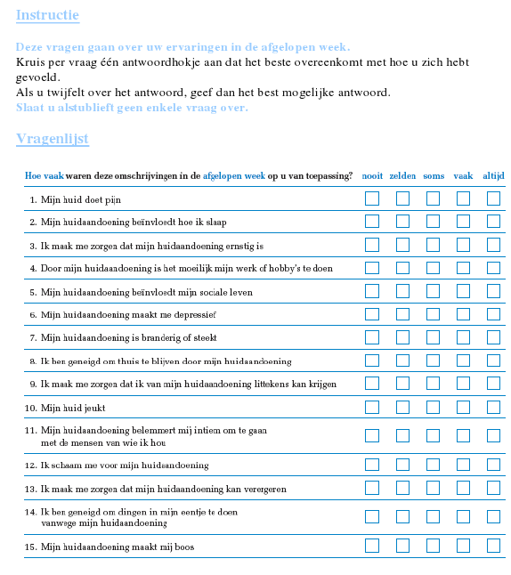

*Afbeelding 1. De Skindex-29 vragenlijst (Huidfonds, 2018).*



*Tabel 1: Skindex 29, uitgewerkte domeinen (Huidfonds,2018)*

**POSAS vragenlijst:**

*Afbeelding 2. POSAS vragenlijst (Posas, The Patient and Observer Scar Assessment Scale., z.d.).*

## Bijlage 2. iNLEDING OVER HET ONDERZOEK, Overzicht achtergrondvragen(rESULTATEN)



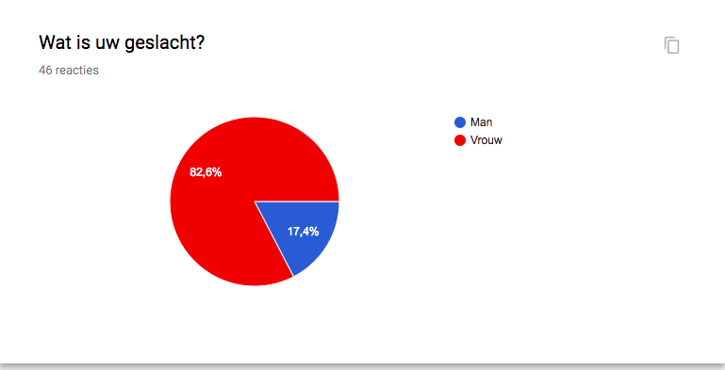

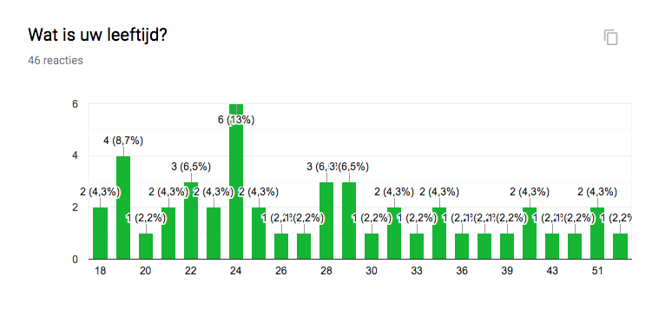

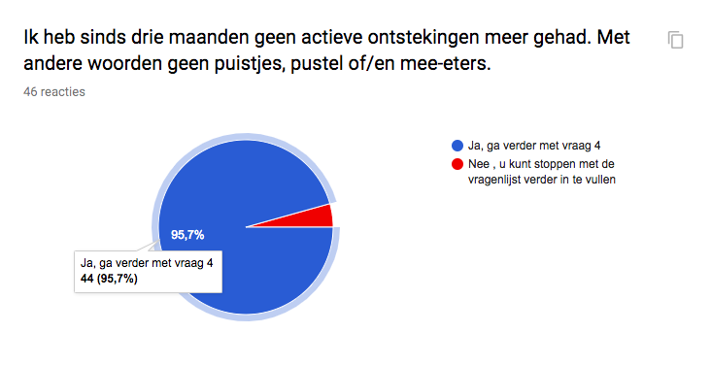

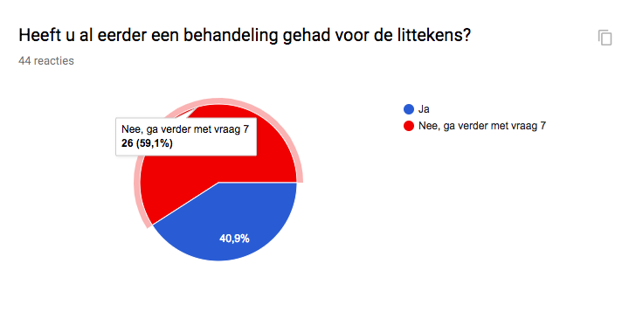

Wat voor behandeling heeft u gehad voor de littekens?19 reacties

Microdermabrasie

Diverse crèmes en zalfjes, microdermabrasie

Producten van dermatoloog en biopeeling in de schoonheidssalon

Microdermabrasie en TCA peeling

peelingen

Medicatie

Dermabrasie, schoonheidsbehandeling

Laser, micro-bedeling en peelings

Ik heb wel behandeling gehad voor acne maar nog niet voor littekens

Dermabrasie, bindweefselmassage krijg ik nog steeds

Bij beauté naturelle, image peelingen en speciale producten voor mijn huid(crème, reiniging met zuur, masker) nog steeds onder behandeling

Speciale producten gebruikt. Gekregen van mijn vriendin die zelf huidspecialist is.

Laserbehandeling

Bindweefselmassage, dermabrasie, gezichtsbehandelingen (1keer per kwartaal)

Fractionele laser bij beauté naturelle, onder behandeling

Laser

Gezichtbehandelingen met zuur

Camouflagetherapie, behandelingen met vit e producten

Dermabrasie

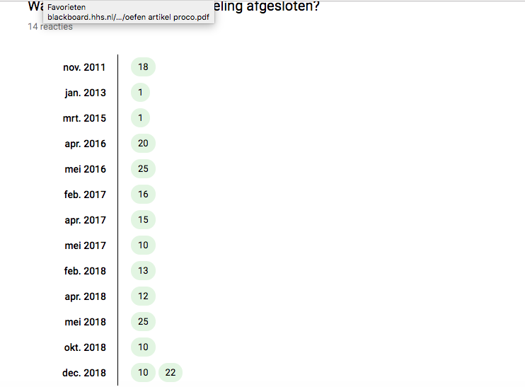

## Bijlage 3. Verzoek om de vragenlijst in te vullen

**Oproep mensen met acnelittekens: vul de vragenlijsten svp in**

Beste dames en heren,

Mijn naam is Victoria Zakrijeva en ik ben Huidtherapie student aan De Haagse Hogeschool. Voor mijn afstudeerscriptie doe ik onderzoek naar de relatie tussen de ernst van acnelittekens en de kwaliteit van leven. Hiervoor wil ik respondenten vragen deel te nemen aan dit onderzoek, om zodoende bij te dragen aan inzicht of acnelittekens de kwaliteit van leven kunnen beïnvloeden.

Het invullen van de enquête duurt maximaal 5 minuten en wordt geheel anoniem afgenomen.

Heeft u acnelittekens en wilt u mij helpen met mijn afstudeeronderzoek? Dan kunt u de enquête via de link hieronder invullen.

Link naar de enquête: https://docs.google.com/forms/d/e/1FAIpQLSfP0sssRCtf6Hv3FFceiCAh6UbMUqar9lpSMdna9-lfO2QZOg/closedform

Alvast bedankt voor uw medewerking.

Met vriendelijke groet,

Victoria Zakrijeva

## Bijlage 4. Resultaten onderzoek

*De ingevulde vragenlijsten(Skindex-29/POSAS), vragen per domein gesorteerd*

### Tabel 2 :POSAS score

**POSAS**

### Tabel 3: Skindex-29 score

**Skindex29**







### Tabel 4: Resultaten gemiddelden per POSAS-groep van de Skindex29 domeinen

|  |  |  |  |
| --- | --- | --- | --- |
|  | POSAS | N | GEMIDDELDE |
| Symptomen | >= 27 | 19 | 3,1654135340 |
| < 27 | 25 | 2,4685714290 |
| Emotie | >= 27 | 19 | 3,9122807020 |
| < 27 | 25 | 2,8622222220 |
| Functioneren | >= 27 | 19 | 3,1403508770 |
| < 27 | 25 | 2,1533333330 |

### Tabel 5: Resultaten tabel spreiding domeinen

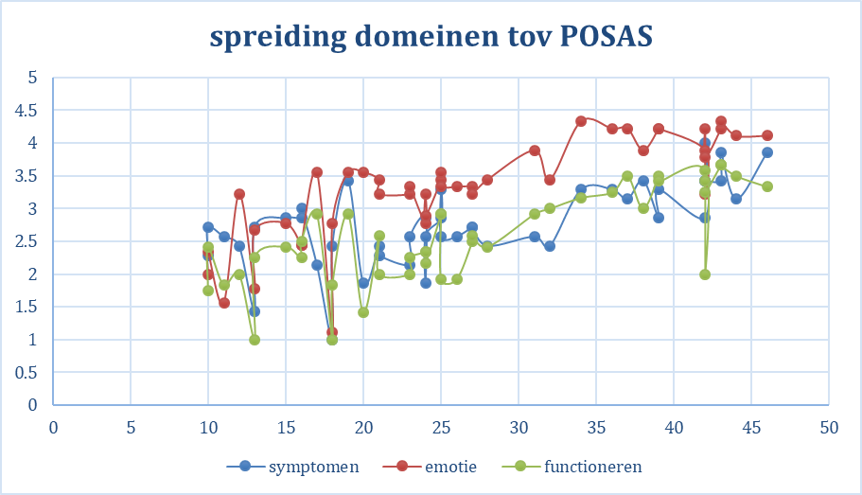

### Tabel 6 :Categorisatie van de Skindex-29 scores d.m.v. de mixture analyses

|  |  |  |  |
| --- | --- | --- | --- |
| Mate van ernst | Symptomen | Emoties | Functioneren |
| Gering tot mild | 0 tot 10 | 0 tot 25 | 0 tot 10 |
| Matig | 11 tot 25 | 25 tot 49 | 11 tot 32 |
| Ernstig tot zeer ernstig | >25 | >49 | >32 |

## Bijlage 5. Normale verderling



### Tabel 7: Test of Normality

|  |  |  |  |  |  |  |
| --- | --- | --- | --- | --- | --- | --- |
| **Tests of Normality** | | | | | | |
|  | Kolmogorov-Smirnova | | | Shapiro-Wilk | | |
| Statistic | df | Sig. | Statistic | df | Sig. |
| POSAS laag | ,151 | 25 | ,146 | ,924 | 25 | ,063 |
|  |  |  |  |  |  |  |
| a. Lilliefors Significance Correction | | | | | | |
| |  |  |  |  |  |  |  | | --- | --- | --- | --- | --- | --- | --- | | **Tests of Normality** | | | | | | | |  | Kolmogorov-Smirnova | | | Shapiro-Wilk | | | | Statistic | df | Sig. | Statistic | df | Sig. | | POSAS hoog | ,194 | 19 | ,058 | ,911 | 19 | ,076 | | a. Lilliefors Significance Correction | | | | | | | | | | | | | |

## Bijlage 6. t-test resultaten

### Tabel 8: Independent Samples Test

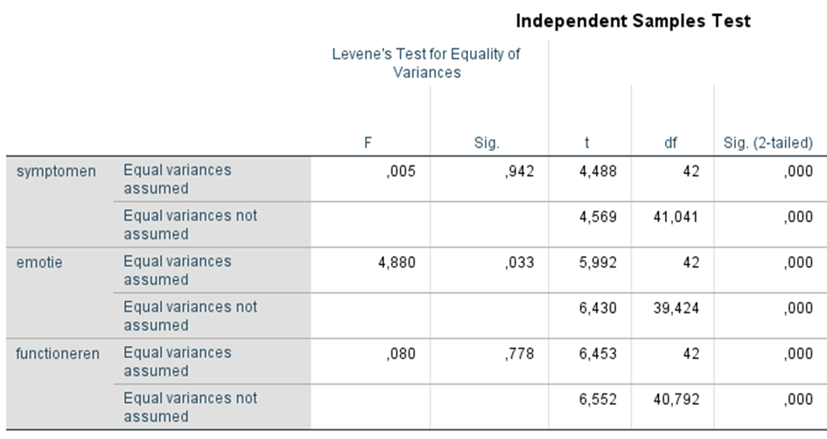

### Tabel 9: Gemiddelde scores op KvL, uitgesplitst naar ervaren last van acnelittekens in het gelaat

|  |  |  |  |  |
| --- | --- | --- | --- | --- |
|  | Symptomen | Emotie | Functioneren | overall |
| Weinig tot matig last (N= 25) | 36,75 | 46,5 | 28,75 | 36,5 |
| Matige tot hoge last  (N= 19) | 54,25 | 72,75 | 53,5 | 60,5 |
|  |  |  |  |  |
| Weinig tot matig last  (N= 25) | Ernstig | Matig | Matig | Matig |
| Matige tot hoge  (N=19) | Ernstig | Ernstig | Ernstig | Ernstig |

### Tabel 10: T-test voor onafhankelijke variabelen verschil in KvL

|  |  |  |  |  |
| --- | --- | --- | --- | --- |
|  | Levene’s test | T | Df | Sig (2-tailed) |
|  | Sig |  |  |  |
| Symptomen | Equal variances assumed | 4,488 | 42 | ,000 |
| Emotie | Equal variances not assumed | 6,430 | 39,424 | ,000 |
| Functioneren | Equal variances assumed | 6,453 | 42 | ,000 |